- Hasil kodingan
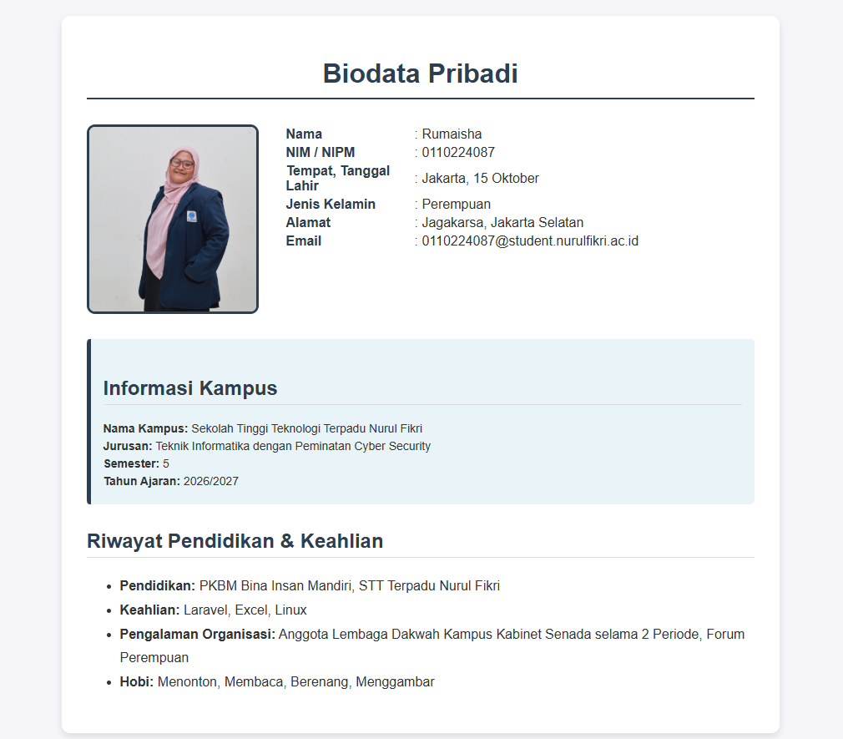

- Kode pembuatan
<html lang="en">
<head>
<meta charset="UTF-8">
<meta http-equiv="X-UA-Compatible" content="IE=edge">
<meta name="viewport" content="width=device-width, initial-scale=1.0">
<title>Biodata Pribadi</title>
<style>
body {
font-family: Arial, sans-serif;
background-color: #f4f4f9;
color: #333;
margin: 0;
padding: 20px;
}
.container {
max-width: 800px;
margin: auto;
background-color: #fff;
padding: 30px;
border-radius: 10px;
box-shadow: 0 4px 8px rgba(0, 0, 0, 0.1);
}
h1 {
text-align: center;
color: #2c3e50;
border-bottom: 2px solid #2c3e50;
padding-bottom: 10px;
margin-bottom: 30px;
}
.profile-wrapper {
display: flex;
gap: 30px;
margin-bottom: 30px;
align-items: flex-start;
}
.foto-box img {
width: 200px;
height: auto;
border-radius: 10px;
border: 3px solid #2c3e50;
object-fit: cover;
}
.data-diri {
flex: 1;
}
.data diri td {
padding: 8px 5px;
vertical-align: top;
}
.data-diri td:first-child {
font-weight: bold;
width: 150px;
color: #2c3e50;
}
.kampus-info {
margin-top: 20px;
background-color: #e8f4f8;
padding: 15px;
border-left: 5px solid #2c3e50;
border-radius: 5px;
}
.kampus-info p {
margin: 5px 0;
font-size: 14px;
}
h2 {
color: #2c3e50;
margin-top: 30px;
border-bottom: 1px solid #ddd;
padding-bottom: 5px;
}
ul {
line-height: 1.8;
}
</style>
</head>
<body>

<div class="container">
<!--- Title Page -->
<h1>Biodata Pribadi</h1>

<!--- foto dan data diri -->
<div class="profile-wrapper">
<div class="foto-box">
<img src="foto.jpeg" alt="Foto Profil">
</div>

<!-- data diri-->
<div class="data-diri">
<table>
<tr>
<td>Nama</td>
<td>: Rumaisha</td>
</tr>
<tr>
<td>NIM / NIPM</td>
<td>: 0110224087</td>
</tr>
<tr>
<td>Tempat, Tanggal Lahir</td>
<td>: Jakarta, 15 Oktober</td>
</tr>
<tr>
<td>Jenis Kelamin</td>
<td>: Perempuan</td>
</tr>
<tr>
<td>Alamat</td>
<td>: Jagakarsa, Jakarta Selatan</td>
</tr>
<tr>
<td>Email</td>
<td>: 0110224087@student.nurulfikri.ac.id</td>
</tr>
</table>
</div>
</div>

<!-- BAGIAN KAMPUS (WAJIB ADA SESUAI INSTRUKSI) -->
<div class="kampus-info">
<h2>Informasi Kampus</h2>
<p><strong>Nama Kampus:</strong> Sekolah Tinggi Teknologi Terpadu Nurul Fikri</p>
<p><strong>Jurusan:</strong> Teknik Informatika dengan Peminatan Cyber Security</p>
<p><strong>Semester:</strong> 5</p>
<p><strong>Tahun Ajaran:</strong> 2026/2027</p>
</div>

<!-- Bagian Tambahan (Biodata Lengkap) -->
<h2>Riwayat Pendidikan & Keahlian</h2>
<ul>
<li><strong>Pendidikan:</strong> PKBM Bina Insan Mandiri, STT Terpadu Nurul Fikri</li>
<li><strong>Keahlian:</strong> Laravel, Excel, Linux</li>
<li><strong>Pengalaman Organisasi:</strong> Anggota Lembaga Dakwah Kampus Kabinet Senada selama 2 Periode, Forum Perempuan</li>
<li><strong>Hobi:</strong> Menonton, Membaca, Berenang, Menggambar</li>
</ul>

</div>

</body>
</html>

